题号 | 一 | 二 | 三 | 四 | 五 | 六 | 七 | 八 | 九 | 十 | 总分
得分
一、单项选择题(每小题3分，共18分)
1、D 2、B 3、B 4、C 5、D 6、B
- 填空题(每题2分，共20分)
1、-i 2、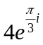 3、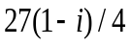 4、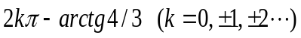
5、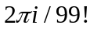 6、平均值 7、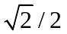 8、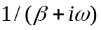 9、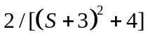
10、0
- 计算题Ⅰ(每题10分,共40分)
- 已知调和函数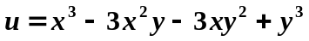，求解析函数 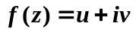.
由 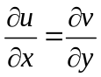可知， 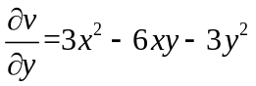，对 积分可得
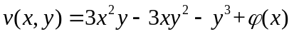…………………………………5分
又由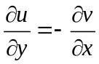，可得
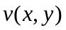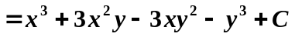，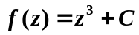………5分
2、设函数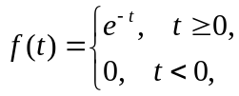 求的傅立叶变换与傅里叶积分.
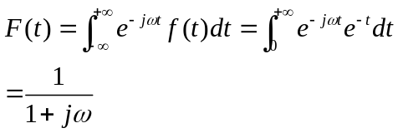………………………………6分
傅里叶积分为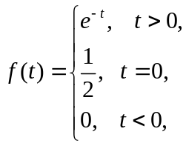…………………………………4分

3、计算积分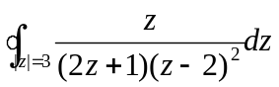.
由留数定理可知：
原式=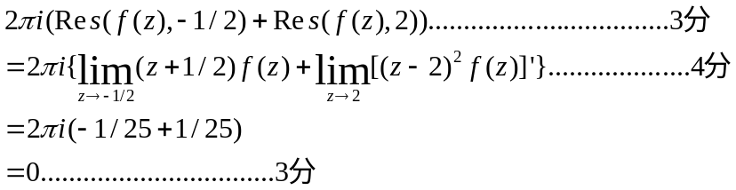
4、利用留数计算积分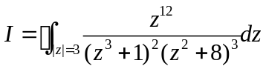
原式=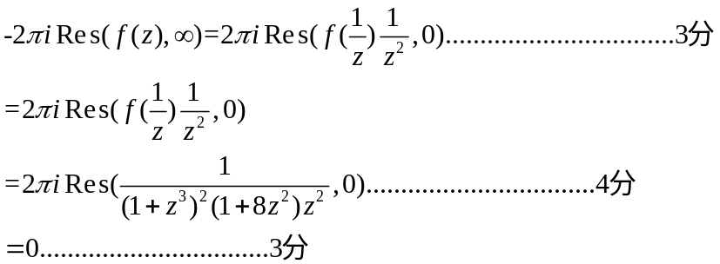
四、计算题Ⅱ(每题11分,共22分)
1、将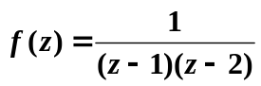在处展为洛朗级数.
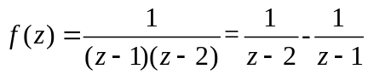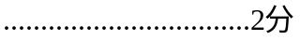
- 当|z|<1时 ii)当 1<|z|<2时
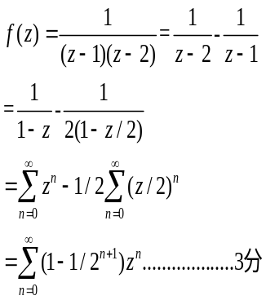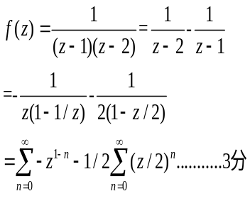
iii)当 |z|>2时
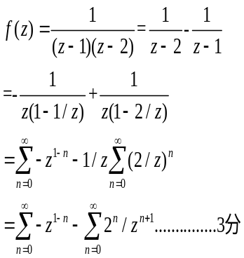
- 用拉普拉斯变换求解微分方程组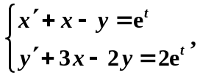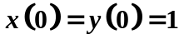.
记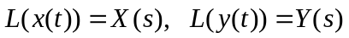,对方程组两边取拉普拉斯变换可得
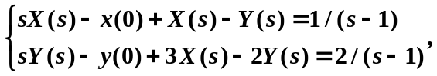 即………………………5分
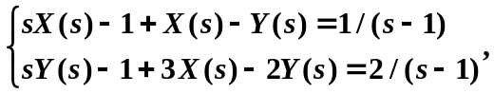解得
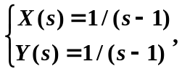………………………3分

取反拉普拉斯变换可得
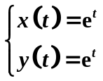………………………3分

